보고서
로그프레소 쿼리문을 활용해 데이터를 원하는 형태로 가공하여 보고서 형태로 만듭니다. 보고서 서식을 미리 만들어두고 지정한 날짜의 데이터로 보고서를 만들 수 있기 때문에 주기적인 보고 시에 유용하게 사용할 수 있습니다.
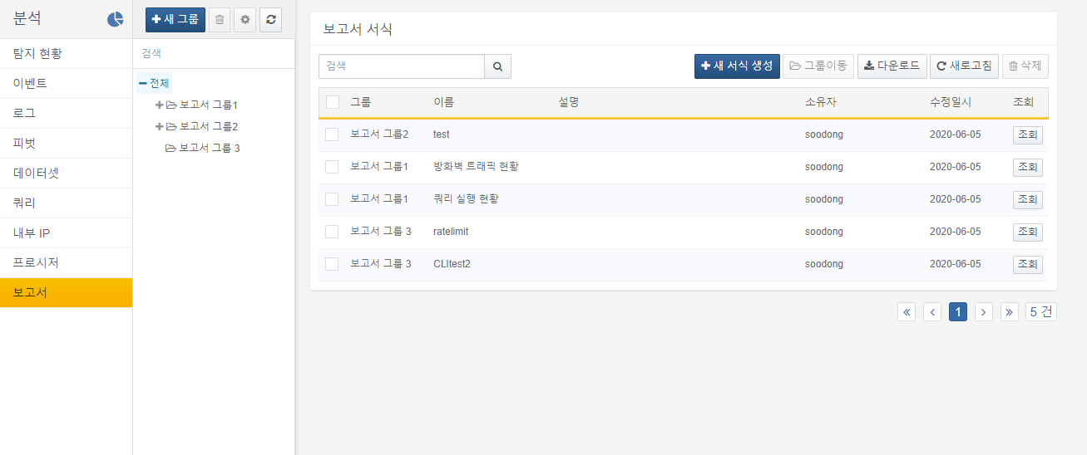
보고서 서식 목록의 각 항목은 다음과 같습니다.
- 그룹: 보고서가 속해 있는 그룹을 표시합니다. 보고서 그룹은 보고서 서식 목록 왼쪽에서 생성할 수 있습니다.
- 이름: 보고서의 이름을 표시합니다. 보고서 서식을 생성할 때, 지정하고 편집이 가능합니다.
- 설명: 보고서의 설명을 표시합니다.
- 소유자: 보고서 서식을 생성한 계정을 표시합니다.
- 수정일시: 보고서가 마지막으로 수정된 시각을 표시합니다.
- 조회: 보고서 조회 화면으로 이동합니다.

